Selenium上机实验

Git地址:https://github.com/suruoxun18/lab.git

1. 安装SeleniumIDE插件





1. 学会使用SeleniumIDE录制脚本和导出脚本
2. 访问https://psych.liebes.top/st使用学号登录系统（账户名为学号，密码为学号后6位），进入系统后可以看到该同学的git地址。

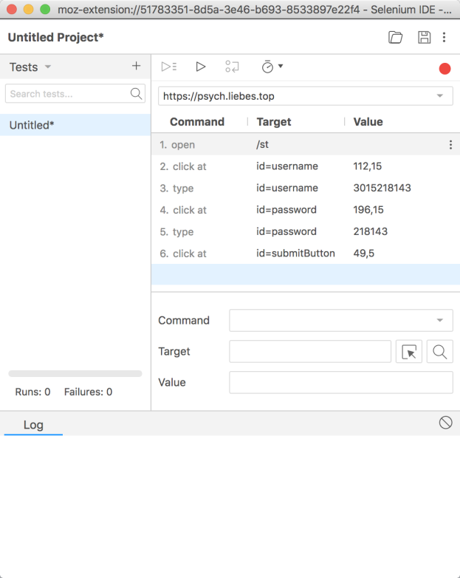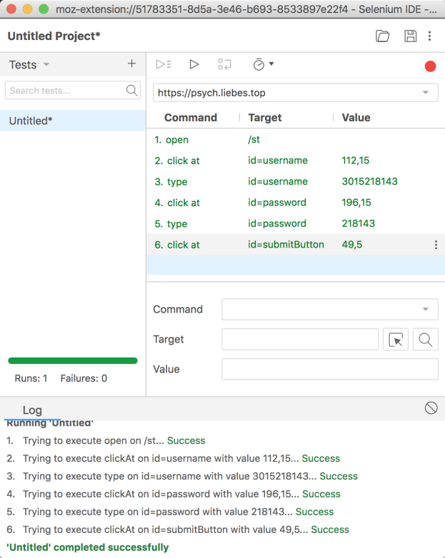

注：版本过高，没有导出键。

1. 编写Selenium Java WebDriver程序，测试input.xlsx表格中的学号和git地址的对应关系是否正确。

1）、环境配置：

（1）、将如图所示.jar文件导入

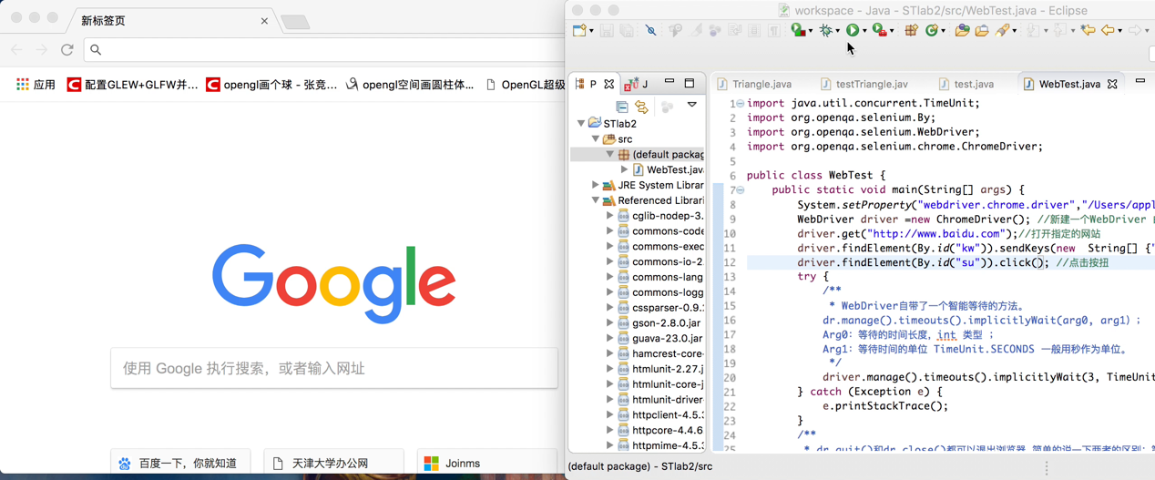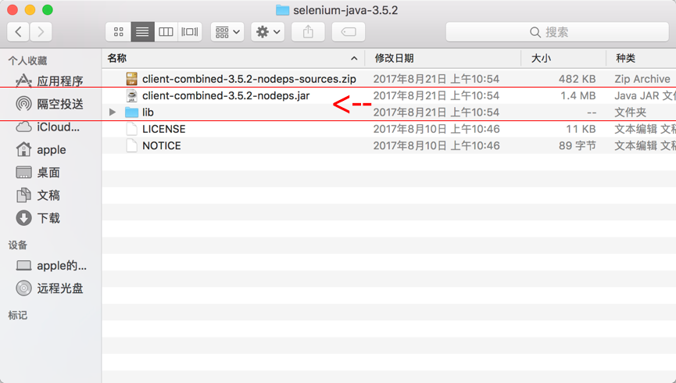

（2）、下载对应版本的chrome驱动

根据自身浏览器版本所下载对应版本可

（3）、下载类库包

1）下载jxl:将其导入

2）、编写代码 见github代码

3）、测试结果

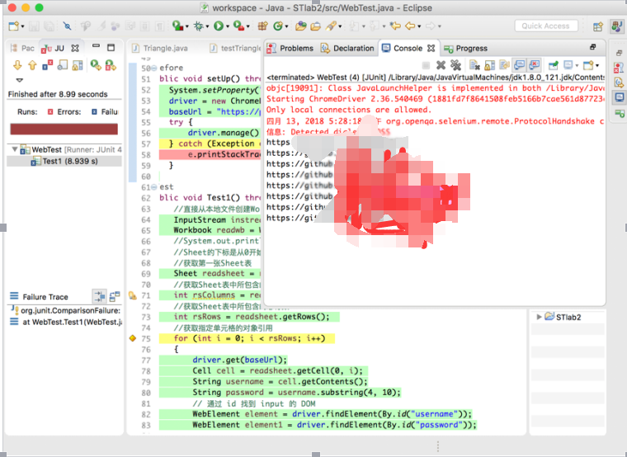

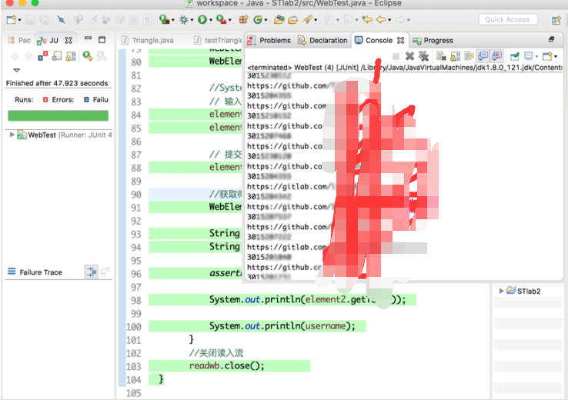

经检查：有一个账号密码不存在。